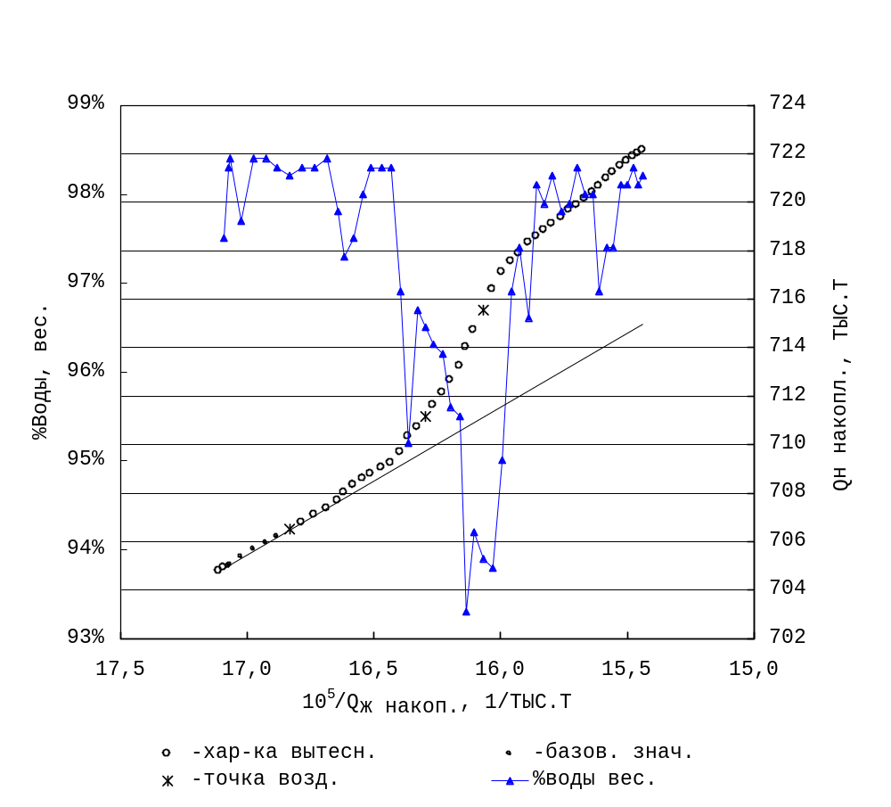

Рисунок 2.2 Характеристика вытеснения и обводненности по очагу № 555

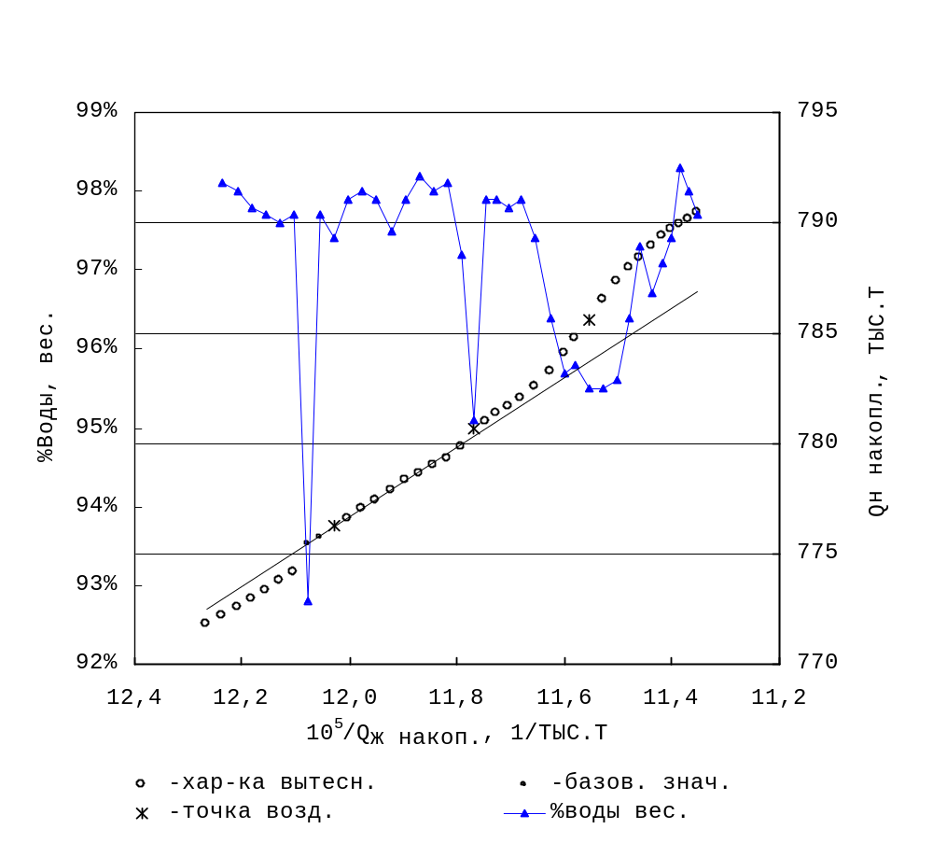

Рисунок 2.3 Характеристика вытеснения и обводненности по очагу № 348

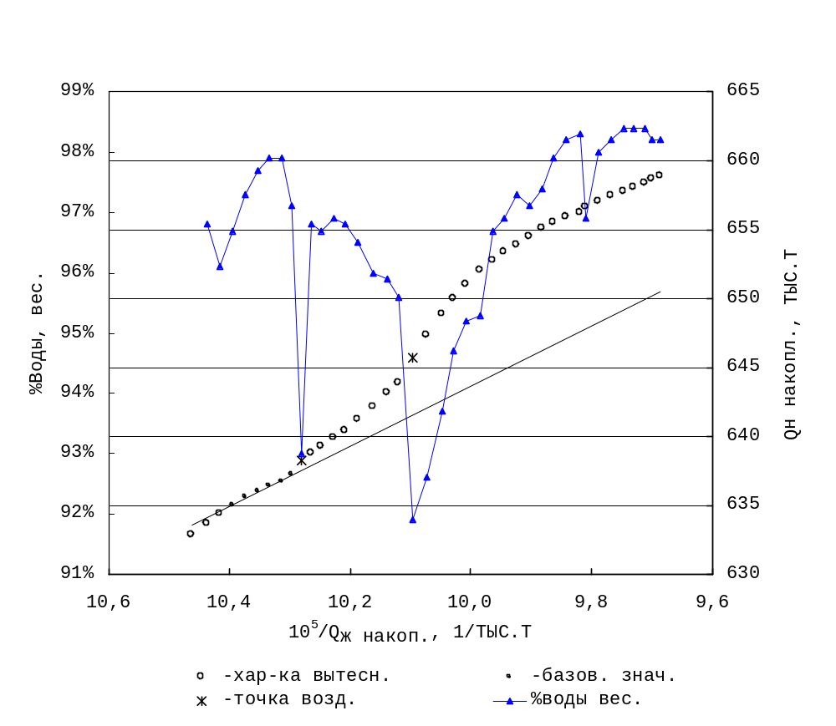

Рисунок 2.4 Характеристика вытеснения и обводненности по очагу № 311

